Morgenkaffe
Søndag d. 3 / 5 kl. 9.00

Krea lørdag lørdag d. 16 / 5 kl 10 - 13

Ta selv din frokost med
Søndag d. 17 /5 kl. 13.00 ( AFLYST)

Film søndag d. 31/5 Kl. 14.30 og efterfølgende mad

Aktiviteter i fælleshuset
Mandag kl. 14.00 Hygge med kaffe
Onsdag kl. 14.00 Spilles der div. spil
Torsdag kl. 9.30 Gymnastik
Malehold pause indtil sept.

Have Arbejdsdag
Lørdag d. 2 maj kl 9 – 12
Kaffe / te Margit – Brød / Lis
Lørdag d. 30 maj kl. 9 – 12
Kaffe / te Ingelise – Brød / Max

Rengøring i fælleshuset
Uge 19 + 20 Bolig 10 og 14
Uge 21 + 22 Bolig 6 og 8



Maleholdet holder Fernisering
Søndag d. 10 maj kl. 14 – 16
Tag gerne familie el. venner med

Generalforsamling Onsdag d. 27 /5 kl. 15.00
Kaffe + borddækning : Bolig nr. 11 og 19
Kage : Bestyrelsen

Kl. 18.00 mødes vi til fællesspisning
Smørrebrød med øl / vand el. vin

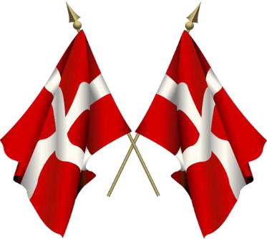

Vi flagrer for Danmarks
Befrielse d. 5 maj
Og Kong Fredrik d. 26 maj



D. 1 maj mødes vi traditionelt på terrassen Kl. 10.30 til et lille maj møde medbring selv drikkelse

